Лабораторная работа
«Измерение спектров»
Тема: Сигналы и их спектры.
Цель: Изучить методы разложения сигналов в спектр, используя ряды Фурье. Измерить спектр сигналов с помощью спектрального анализатора пакета EWB Multisim 9. Сравнить полученные спектры.
1 Теоретические сведения
1.1 Общие сведения
Спектральная диаграмма сигнала — это графическое изображение его спектра. Спектральные диаграммы можно наблюдать с помощью анализатора спектра.
Достоинства: знание спектра позволяет осуществить неискаженную передачу сигнала по каналу связи, обеспечить разделение сигналов и ослабление помех.
Недостатки: форма сигнала определяется в совокупности как амплитудными, так и фазовыми составляющими спектра.
Существует несколько видов спектра, которые зависят от характера сигнала. Различают дискретные (линейчатые) и непрерывные (сплошные) спектры.
Спектр будет дискретным, если сигнал можно рассматривать как конечную сумму или ряд (бесконечную сумму) гармонических колебаний. Он представляется на спектральной диаграмме набором отдельных спектральных линий (линий, соответствующих амплитудам и фазам гармоник).
Дискретным спектром обладают периодические и квазипериодические (почти периодические) сигналы.
Периодическими называются сигналы, значения которых повторяются через определенные равные промежутки времени, называемые периодом. Особенность спектров периодических сигналов состоит в том, что частоты гармоник в них кратны основной частоте 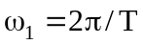. Такие спектры называют гармоническими.
Спектр будет непрерывным, если сигнал можно рассматривать как сумму бесконечно большого числа бесконечно малых по амплитуде гармонических колебаний, частоты которых располагаются бесконечно близко друг к другу. По оси ординат амплитудной спектральной диаграммы откладывается спектральная плотность амплитуд, фазовой — спектральная плотность фаз.
Непрерывным спектром обладают непериодические сигналы (одиночные импульсы, информационные сигналы), а также хаотические колебания (шумы).
1.2 Спектральное представление периодических сигналов
По форме различают простые и сложные сигналы.
Простые сигналы представляют собой такие функции времени, которые можно выразить в виде простой математической формулы.
Примеры простых сигналов: гармонические; постоянные; описываемые единичной функцией; описываемые дельта-функцией.
Сложные сигналы представляют собой такие функции времени, которые трудно выразить в виде простой математической формулы. Сложный сигнал может быть представлен совокупностью элементарных (простых) сигналов в виде обобщенного ряда Фурье.
Примеры сложных сигналов: импульсные; используемые для представления сообщений.
Импульсными являются сигналы, отличные от нуля в течение ограниченного времени. Наибольшее применение находят одиночные прямоугольные импульсы (ОПИ) и периодические последовательности прямоугольных импульсов (ПППИ).
Параметры импульсных сигналов:
А_{m} — амплитуда, В;
t_{И} — длительность импульса, с;
Т — период сигнала, с;
S = T / t_{И} — скважность.
Всякая периодическая функция f(t) с периодом Т, удовлетворяющая условиям Дирихле (то есть ограниченная функция, имеющая за период конечное число разрывов первого рода и конечное число максимумов и минимумов), может быть разложена в тригонометрический ряд Фурье.
Разложение периодической функции в тригонометрический ряд может быть записано в двух формах. Первая форма приведена выражением (1):
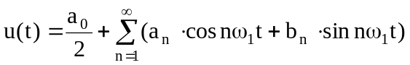 (1)
где 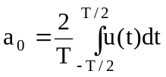 — постоянная составляющая;
n — номер гармоники;
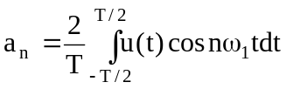 — амплитуды косинусоидальных составляющих;
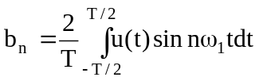 — амплитуды синусоидальных составляющих.
Более удобной является эквивалентная тригонометрическая форма ряда Фурье (вторая форма), приведенная выражением 2:
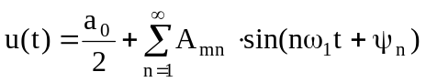 (2)
где 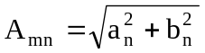 — амплитуда n-ой гармоники сигнала. Совокупность амплитуд гармонических составляющих носит название спектра амплитуд (A_{mn} ≥ 0);
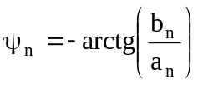 — начальная фаза n-ой гармоники сигнала. Совокупность фаз гармонических составляющих носит название спектра фаз (-π ≤ ψ_{n} ≤ π).
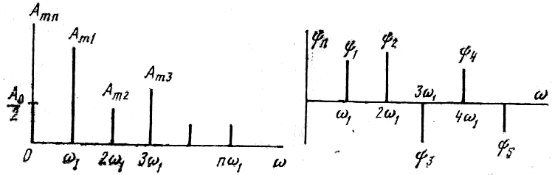
Рисунок 1.1 – Спектральные диаграммы периодического сигнала: амплитудная и фазовая.
Если разлагаемая на отрезке [– π; π] в ряд Фурье функция f(x) является четной или нечетной, то это отражается на формулах коэффициентов Фурье (вычисление их упрощается) и на виде самого ряда (он становится так называемым неполным).
Если функция f(x) четная, то ее ряд Фурье имеет вид, как показано выражением (3):
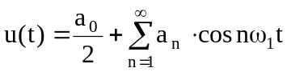 (3)
где 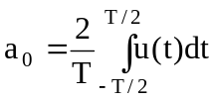;
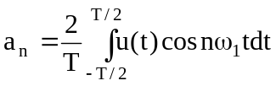, n ∈ N.
Если функция f(x) нечетная, то ее ряд Фурье имеет вид, как показано выражением (4):
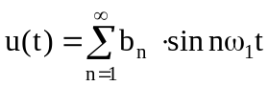 (4)
где , n ∈ N.
Спектр сигнала — это совокупность гармонических составляющих с конкретными значениями частот, амплитуд и начальных фаз, образующих в сумме сигнал. В технических приложениях на практике спектральные диаграммы называют более кратко — амплитудный спектр, фазовый спектр. Чаще всего интересуются амплитудной спектральной диаграммой. По ней можно оценить процентное содержание гармоник в спектре.
1.3 Спектральное представление непериодических сигналов
Сигналы связи всегда ограничены во времени и поэтому не являются периодическими. Среди непериодических сигналов наибольший интерес представляют ОПИ. ОПИ можно рассматривать как предельный случай ПППИ длительностью t_{И} при бесконечно большом периоде их повторения Т → ∞.
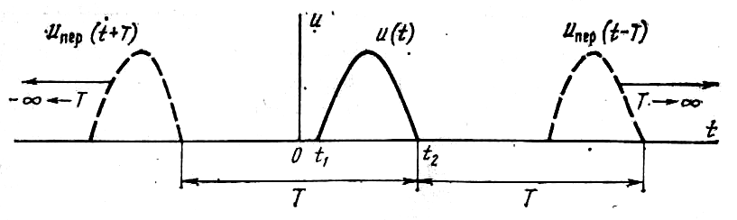
Рисунок 1.2 – Импульсный сигнал u(t) и его периодическое продолжение u_{ПЕР}(t +n·Т).
Для спектрального представления непериодических (импульсных) сигналов u(t), заданных на конечном интервале [t₁, t₂], непосредственно воспользоваться рядом Фурье нельзя. Импульсный сигнал не является периодическим. Но и в этом случае для гармонического разложения сигнала можно применить следующую процедуру:
1 Дополнить импульсный сигнал до периодического с любым периодом Т, включающим в себя промежуток (t₁, t₂);
2 Полученный при этом периодический сигнал u_{ПЕР}(t) представить в виде ряда Фурье;
3 Произвести предельный переход от u_{ПЕР}(t) к u(t), устремляя Т к бесконечности, что оговаривалось выше.
При таком предельном переходе основная частота сигнала ω₁ = 2л/Т стремится к нулю, бесконечно увеличивается число спектральных составляющих, частоты соседних гармоник n⋅ω₁ и (n + 1)⋅ω₁ окажутся такими сколь угодно близкими, что спектр будет сплошным.
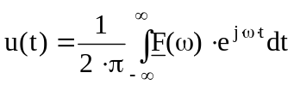 — обратное преобразование Фурье. Позволяет аналитически отыскать форму по заданной спектральной функции сигнала;
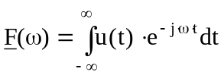 — прямое преобразование Фурье. Позволяет аналитически отыскать спектральную функцию по заданной форме сигнала.
Они дают фундаментальную взаимосвязь между сигналом u(t) и его комплексной спектральной плотностью F(ω).
По аналогии с комплексными коэффициентами ряда Фурье комплексная спектральная плотность будет находиться по выражению (5):
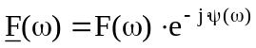 (5)
По определению модуля и аргумента F(ω) — четная функция частоты, ψ(ω) — нечетная функция.
Тригонометрическая форма интегрального преобразования Фурье дает одностороннее спектральное представление (не имеющее отрицательных частот) непериодического сигнала, что показано выражением (6):
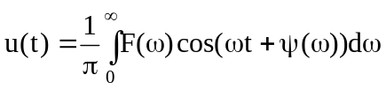 (6)
1.4 Использование спектров
Спектральные характеристики в технике электросвязи играют огромную роль. Зная спектр сигнала, можно, например, правильно рассчитать и установить полосу пропускания усилителей, фильтров, кабелей и других узлов каналов связи. Знание спектров сигналов необходимо для построения многоканальных систем с частотным разделением. Изучение тонкой структуры спектра телевизионного сигнала позволило создателям совместимых систем цветного телевидения сигнал яркости дополнить сигналом о цвете передаваемого изображения без расширения спектра. Без знания спектра помехи трудно принять меры для ее подавления. Спектральный метод является одним из основных при расчетах линейных электрических цепей.
Спектр надо знать для осуществления неискаженной передачи сигнала по каналу связи, для обеспечения разделения сигналов и ослабления помех.
2 Выполнение работы
2.1 Определение амплитудного и фазового спектра ПППИ
Разложить в ряд Фурье ПППИ, представленные на рисунке 2.1, если известны U_{m}, T, t_{И}, четную относительно точки t = 0. Построить спектральную диаграмму амплитуд и фаз.
Амплитуду принять U_{m} = 2×N, В; период сигнала Т = 5×N, мс; скважность S = T / t_{И} = 2, где N — номер компьютера.
При построении спектра фаз для второй подгруппы принять (0 ≤ ψ_{n} ≤ π), для первой — (-π ≤ ψ_{n} ≤ 0).
После этого заполните таблицу 1, которая будет использоваться в последующих пунктах.
Таблица 1
N | U_{m} = 2×N, В | Т = 5×N, мс | f₁, Гц | ω₁, рад/с | S | t_{И}, мс | ψ_{n}
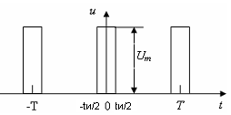
Рисунок 2.1 – Временная диаграмма ПППИ.
Заданный периодический сигнал на интервале одного периода можно записать как
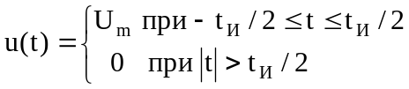
Воспользуемся для представления этого сигнала формой записи ряда Фурье в виде (2). Так как сигнал четный, то в разложении останутся только косинусоидальные составляющие, и ряд примет вид (3). Интеграл от нечетной функции за период равен нулю. По формулам находим коэффициенты позволяющие записать ряд Фурье:
;
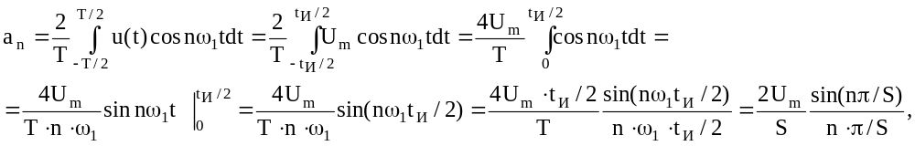
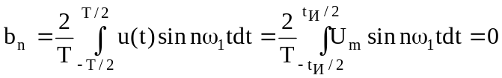.
Амплитуда n-ой гармоники и начальная фаза n-ой гармоники сигнала, будут выглядеть следующим образом.
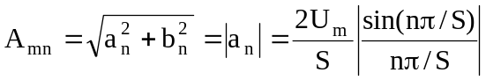 (7)
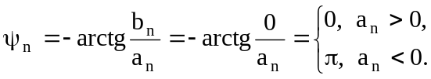 (8)
Ряд Фурье для ПППИ примет вид:
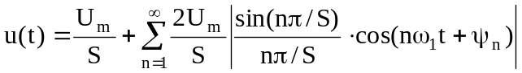 (9)
Для построения спектральных диаграмм используются:
1 Полученные выражения (7) и (8);
2 Пакет Mathcad;
3 Таблица 1.
При этом задаемся n = 0, 1, 2, 3, ... и вычисляем коэффициенты гармоник.
В ряде (3) b_{n} = 0, следовательно, A_{mn} = ⏐a_{n⏐}. Основная частота f₁ = l / T Гц, или ω₁ = 2⋅π⋅f₁, рад/с.
Линейчатый спектр (амплитудный и фазовый) будет построен в зависимости от ω_{n} = n⋅ω₁.
Вставьте вычисления и полученный спектр из Mathcad в отчет. Сделайте вывод о влиянии скважности на вид спектральной диаграммы.
2.2 Определение амплитудного спектра ОПИ
Найти спектральную плотность прямоугольного видеоимпульса u_{B}(t) четного относительно t = 0, длительность t_{И} и амплитуда U_{m} которого, известны с таблицы 1.
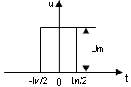
Рисунок 2.2 – Временная диаграмма ОПИ.
Аналитическое выражение для заданного прямоугольного видеоимпульса можно записать так:
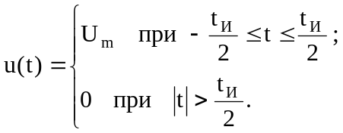
Найдем спектральную плотность ОПИ, с использованием формулы Эйлера.
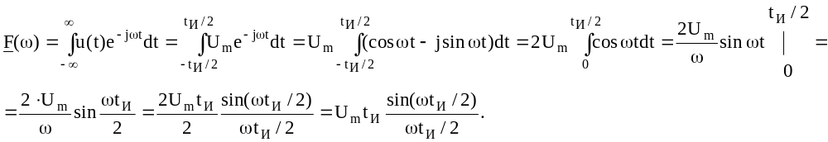
Отсюда следует, что спектральная плотность прямоугольного видеоимпульса, четного относительно t = 0, вещественная, а ее амплитудный спектр равен:
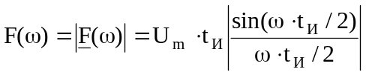.
Вставьте вычисления и полученный спектр из Mathcad в отчет. Сделайте вывод о влиянии времени импульса на вид спектральной диаграммы.
2.3 Получение спектра ПППИ с помощью спектрального анализатора в Multisim 9
Для этого будут использоваться следующие элементы: виртуальный диод (Toolbars Components — Place Diode — Diodes Virtual), резистор с сопротивлением 1 ГОм (Toolbars Components — Place Basic — Resistor), заземление (Toolbars Components — Place Source — Power Source — Ground). И инструменты: функциональный генератор (Toolbars Instruments — Function Generator), осциллограф (Toolbars Instruments — Oscilloscope), спектральный анализатор (Toolbars Instruments — Spectrum Analyzer).
Примечание 1: диод желательно использовать виртуальный, так как на нем не возникает падения напряжения равное 0,5-0,8 В, как на реальном.
От генератора на резистивную нагрузку R_{H}, в соответствии с рисунком 2.3, подается периодическая последовательность прямоугольных импульсов (ПППИ). Форма сигналов контролируется с помощью осциллографа, который настраивается так, чтобы наблюдались прямоугольные импульсы.
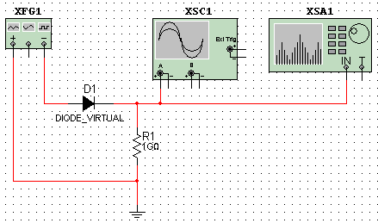
Рисунок 2.3 – Схема получения временной диаграммы ПППИ.
Необходимые параметры из таблицы 1, вносятся в функциональный генератор, в спектральный анализатор и осциллограф.
Примечание 2: сопротивление нагрузки можно принимать любым, но при этом параметр амплитуды в функциональном генераторе нужно подбирать вручную так, что бы амплитуда сигнала, контролируемая осциллографом, была равна данной U_{m} из таблицы 1.
Для установки параметров в спектроанализатор выполняются следующие действия:
1 Сделав двойной щелчок по прибору откроется его лицевая панель.
2 Нажимается кнопка для настраиваемого участка Set span.
3 Устанавливается интервал частоты в поле Span, равный n⋅f₁ и необходимый для просмотра, а также его средняя частота — в поле Center.
Номера гармоник принимаем n = 0, 1, 2, 3, ... 16, а спектр будет построен в зависимости от f_{n} = n⋅f₁. Следовательно:
f-center = (f-start + f-end)/2 = 16⋅f/2, Гц; f-span = (f-end – f-start), Гц.
Нажимается кнопка Enter.
4 Нажимается кнопка Lin, для выделения линеаризованного сигнала.
5 Поле Range остается неизменным, и будет изменяться только в том случае, если будет необходимость изменить масштаб графика по амплитуде для удобного просмотра.
6 В поле Resolution Frequency вводится значение разрешения Δf = f-end / 1024 или большее за него, но кратного частотам, тем самым наблюдая спектральную функцию.
Примечание 3: минимальная величина разрешающей частоты, вводимая в поле Resolution Freq., равна 3,125 Гц, которая и будет принята, если высчитанное разрешение получилось меньше.
7 Занеся все параметры, нажимаем кнопку Run Simulation на панели Standard. После начала моделирования анализатор начнет производить преобразование Фурье входного сигнала на временной области.
8 Ожидается (при возможности) восстановление изображения на экране на некоторое время. Таким образом можно достичь точного снятия показаний частоты компонентов и их величин.
9 Используя курсор можно просмотреть амплитуду и частоту каждого компонента. Вызывая контекстное меню для курсора, можно просмотреть экстремумы, конкретные частоты и соответствующие им амплитуды.
Спектр также можно просмотреть при помощи Grapher View (Menu Bar — View — Grapher). Нажав кнопку Show/Hide Cursors, можно зафиксировать максимальную и минимальную амплитуду с частотой, а также просмотреть какая частота у интересующей амплитуды и наоборот.
Для того чтобы проверить правильность построения спектра и возможность использования спектрального анализатора Multisim 9 на практике, постройте спектральную диаграмму вручную, используя уравнение (7).
В этом случае амплитудный спектр будет строиться в зависимости от f_{n} = n⋅f₁.
Вставьте вычисления и полученный спектр из Mathcad и Multisim 9 в отчет.
После расчета заполните таблицу результатов для сравнения.
Примечание 4: для того, что бы узнать амплитуду конкретной частоты, в Multisim 9 используется команда Set X_Value из контекстного меню курсора.
По результатам вычислений и исследований, рассчитайте относительные погрешности для гармоник, которые имеют не нулевое значение, по формуле (10).
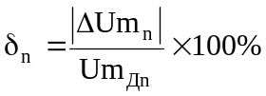 (10)
где 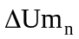 — абсолютная погрешностью измерительного прибора;
Um_{Дn} — величина амплитуды гармоники n, рассчитанная в Mathcad 13.
= Um_{Дn} – Um_{Дn} (11)
где Um_{Дn} — величина амплитуды гармоники n, измеренная спектроанализатором в Multisim 9
Относительная погрешность высчитывается для каждой гармоники, после чего вычисляется относительная погрешность для всей таблицы по выражению (12).
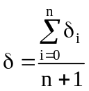 (12)
где n — количество гармоник, которые имеют не нулевое значение.
По полученной погрешности, сделайте выводы.
Таблица 2 – Сравнение результатов полученных в Multisim 9 и Mathcad 13.
n | f_{n} = n⋅f₁, Гц | Амплитуда в Multisim 9, В | Амплитуда в Mathcad 13, В
0
1
2
3
4
5
6
7
8
9
10
11
12
13
14
15
16
Вопросы для защиты лабораторной работы:
1 Что такое спектр сигнала? Какие достоинства и недостатки спектра?
2 Назовите известные Вам классификации спектра.
3 Дайте определение линейчатого и сплошного спектра.
4 Что такое импульсные сигналы? Какие параметры импульсных сигналов Вам известны?
5 Что такое скважность?
6 Какие спектральные диаграммы периодического сигнала Вам известны?
7 Как влияет на вид ряда Фурье четность функции?
8 Что нужно проделать для спектрального представления непериодических сигналов?
9 Где используется спектр?
10 Как влияет величина скважности и время импульса на вид спектральной диаграммы?

